POTOČIĆEVA ŽELJA
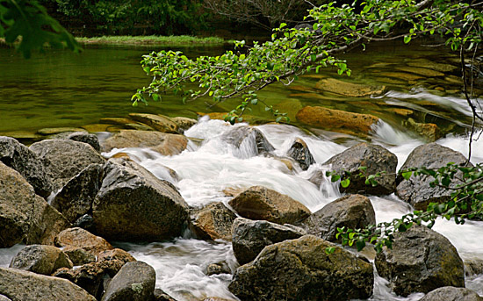
Toga jutra s prvim tracima sunca gorski se potočić probudio sa željom da se što prije okupa u moru.
– Mani se lude želje! – dovikne mu potočić koji se budio s druge strane planine. – Stigneš li do mora, više ne postojiš! Postaješ more…
– Svašta! – otklokoće prvi potočić i, vragolasto namigujući Suncu, strmoglavi se niz stijenu.
Veselo je grgoljio, preskakivao kamenje, napajao životinje i ptice i umivao stare panjeve. U predvečerje dožubori do modrooke rječice.
– Bog, potočiću! – pozdravi rijeka. – Kamo toliko žuriš? Volim tvoje društvo.
– Hm, i ja volim tvoje bistre modre oči i nježan zagrljaj. No žurim do velike rijeke.
– Zadavit će te ta rječetina!
– Ispunit će mi želju da se već u ranu zoru kupam u plavome moru…
S prvim rumenilom na istoku potočiću zatutnji nad glavom, zagrcne se od bljutavoga gutljaja, nešto ga snažno zgrabi za srce i povuče prema dnu.
– Ej, rječino! Pregrubo me stežeš! Samo me odnesi prema moru, molim te! Jooj, ma jesi li gluha, rječurino, gušiš me! Joooj! Upomoooć!
Velika rijeka namjesti svoje goleme dlanove, i pohotno posrče svježi gorski potočić.
– Pravo osvježenje! – odahne s olakšanjem. – Dat će mi snage za novi dan u borbi protiv onečišćenja.
ODGOVORI NA PITANJA!
- S kakvom željom se probudio potočić?
- Što mu je doviknuo drugi potočić?
- Što je potočić radio?
- Koga je potočić sreo?
- Što je potočić želio od rijeke?

